TRƯỜNG ĐẠI HỌC NGUYỄN TẤT THÀNH
VIỆN ĐÀO TẠO QUỐC TẾ NIIE


BÁO CÁO MÔN HỌC
MÔ HÌNH AGILE
THUYẾT MINH BỘ SƠ ĐỒ
Sơ đồ kiến trúc, Use Case, Activity, Sequence và Scrum
Thông tin | Nội dung
Giảng viên hướng dẫn | ThS. Trần Thanh Nhã
Nhóm | JD
Lớp học phần | ........................................................
Học kỳ / Năm học | Học kỳ 3 - Năm học 2025-2026
Thành viên A | 2000004897 - Huỳnh Lê Thành Nhân (Product Owner / Full-stack Developer)

TP. Hồ Chí Minh, tháng 7 năm 2026

Quy ước giải thích chung
Các sơ đồ dùng cùng ngôn ngữ màu và hướng mũi tên. Phần giải thích chung này áp dụng cho toàn bộ bộ sơ đồ; mỗi mục sau chỉ nêu mục tiêu và điểm cần đọc riêng, tránh lặp lại nội dung.
- Khối xanh: thành phần ứng dụng hoặc miền nghiệp vụ.
- Khối vàng: bước kiểm tra, giao dịch hoặc quyết định.
- Khối đỏ: dependency/rủi ro hoặc điểm cần kiểm soát.
- Mũi tên: lời gọi, phụ thuộc, luồng dữ liệu hoặc chuyển trạng thái.
- Mỗi sơ đồ có PNG để chèn Word và MMD để chỉnh sửa bằng Mermaid.
STT | Nhóm | Tên sơ đồ | File
1 | Kiến trúc phần mềm | Sơ đồ ngữ cảnh hệ thống | 01_System_Context.png
2 | Kiến trúc phần mềm | Kiến trúc container | 02_Container_Architecture.png
3 | Kiến trúc phần mềm | Kiến trúc phân lớp Backend | 03_Backend_Layers.png
4 | Kiến trúc phần mềm | Mô hình miền | 04_Domain_Model.png
5 | Kiến trúc phần mềm | Sơ đồ triển khai | 05_Deployment.png
6 | Kiến trúc phần mềm | Kiến trúc phân lớp Frontend | 06_Frontend_Layers.png
7 | Kiến trúc phần mềm | Luồng dữ liệu tổng quát | 07_Data_Flow.png
8 | Kiến trúc phần mềm | Luồng xác thực và phân quyền | 08_Authentication_Flow.png
9 | Kiến trúc phần mềm | Luồng sự kiện thời gian thực | 09_Realtime_Event_Flow.png
10 | Kiến trúc phần mềm | Phân rã chức năng | 10_Functional_Decomposition.png
11 | Kiến trúc phần mềm | Use Case tổng quát | 11_Use_Case_Tong_Quat.png
12 | Kiến trúc phần mềm | Activity - Đăng nhập | 12_Activity_Login.png
13 | Kiến trúc phần mềm | Activity - Tạo dự án | 13_Activity_Project_Creation.png
14 | Kiến trúc phần mềm | Activity - Vòng đời Task | 14_Activity_Task_Lifecycle.png
15 | Kiến trúc phần mềm | Activity - Duyệt nghỉ phép | 15_Activity_Leave_Approval.png
16 | Kiến trúc phần mềm | Sequence - Tạo Task | 16_Sequence_Create_Task.png
17 | Kiến trúc phần mềm | Sequence - Thông báo | 17_Sequence_Notification.png
18 | Kiến trúc phần mềm | ERD rút gọn | 18_ERD_Core.png
19 | Kiến trúc phần mềm | Phụ thuộc module | 19_Module_Dependencies.png
20 | Kiến trúc phần mềm | Sao lưu và khôi phục | 20_Backup_Recovery.png
21 | Kiến trúc phần mềm | Giám sát vận hành | 21_Observability.png
22 | Agile | Phân rã chức năng phục vụ Product Backlog | 01_Phan_ra_chuc_nang.png
23 | Agile | Use Case tổng quát | 02_Use_Case_Tong_Quat.png
24 | Agile | Activity vòng đời Task | 03_Activity_Task_Lifecycle.png
25 | Agile | Activity chu trình Sprint | 04_Activity_Sprint.png
26 | Agile | Scrum Workflow | 05_Scrum_Workflow.png

1. Sơ đồ ngữ cảnh hệ thống
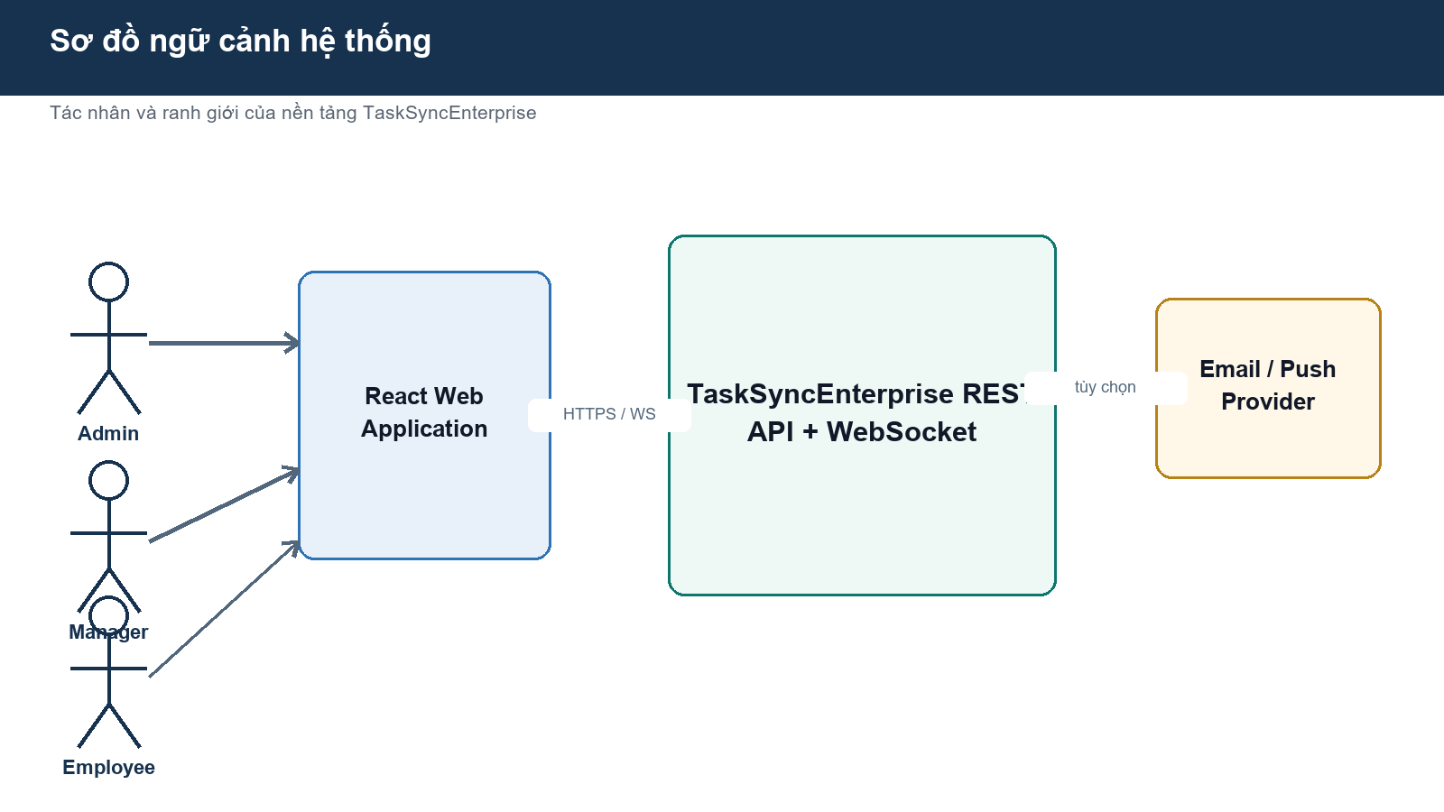
Hình 1. Sơ đồ ngữ cảnh hệ thống
Cách sử dụng: đặt ngay sau đoạn mô tả phạm vi liên quan, tham chiếu bằng số hình và giải thích quyết định/ràng buộc mà sơ đồ làm rõ.

2. Kiến trúc container
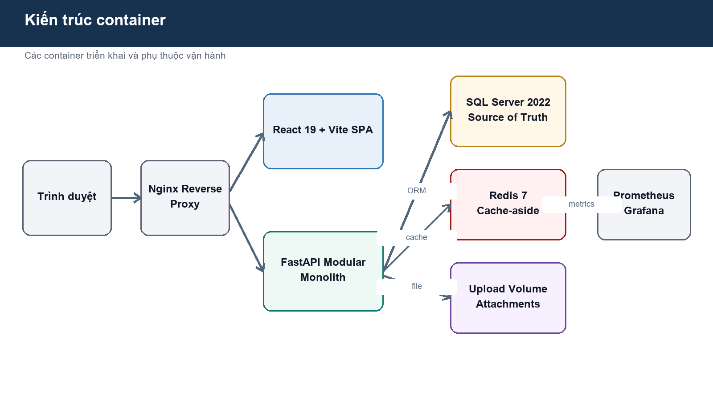
Hình 2. Kiến trúc container
Cách sử dụng: đặt ngay sau đoạn mô tả phạm vi liên quan, tham chiếu bằng số hình và giải thích quyết định/ràng buộc mà sơ đồ làm rõ.

3. Kiến trúc phân lớp Backend
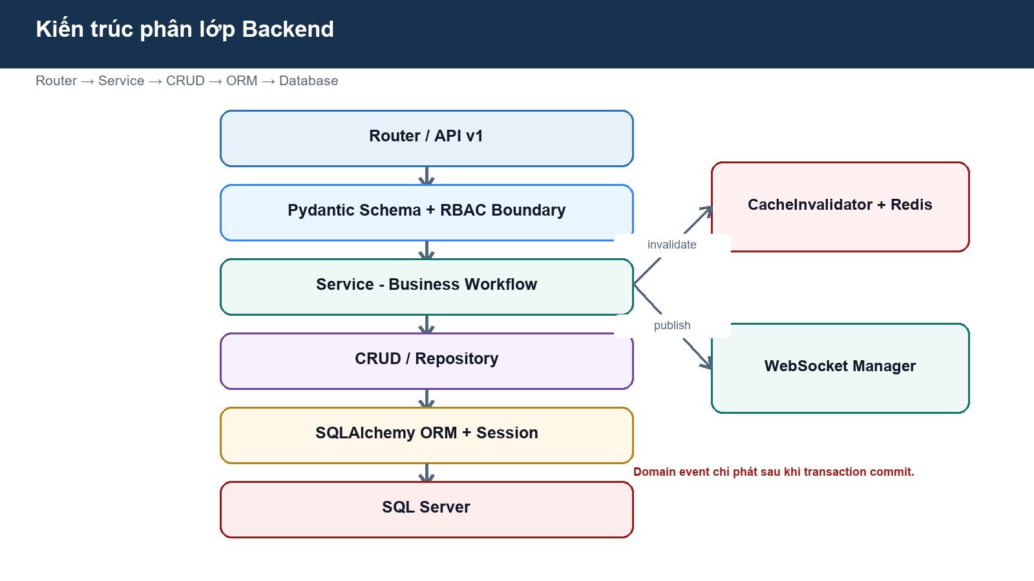
Hình 3. Kiến trúc phân lớp Backend
Cách sử dụng: đặt ngay sau đoạn mô tả phạm vi liên quan, tham chiếu bằng số hình và giải thích quyết định/ràng buộc mà sơ đồ làm rõ.

4. Mô hình miền
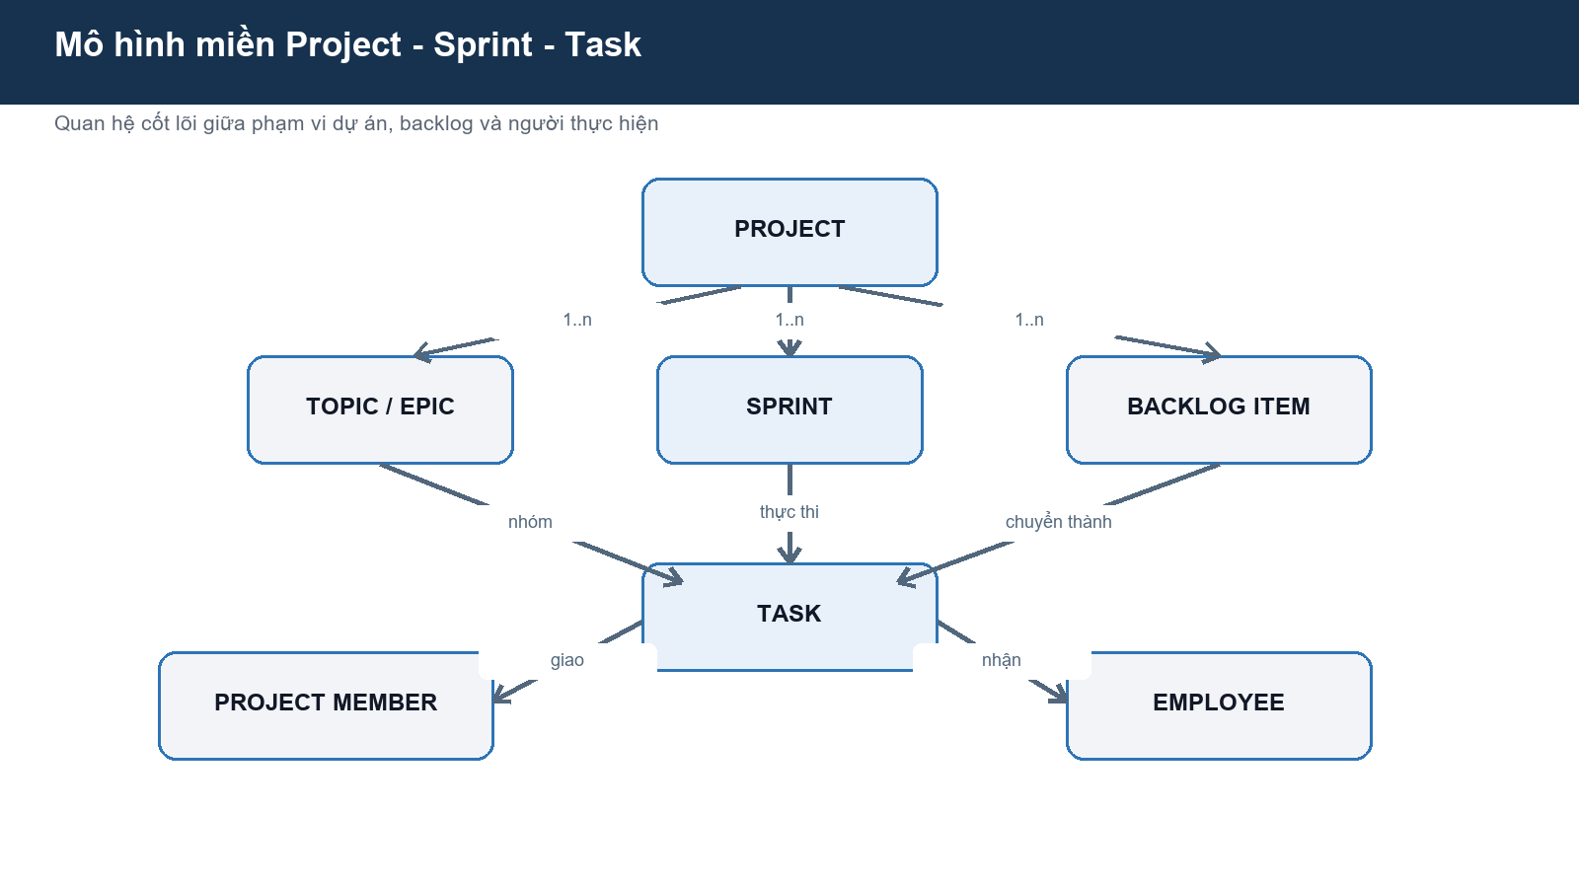
Hình 4. Mô hình miền
Cách sử dụng: đặt ngay sau đoạn mô tả phạm vi liên quan, tham chiếu bằng số hình và giải thích quyết định/ràng buộc mà sơ đồ làm rõ.

5. Sơ đồ triển khai
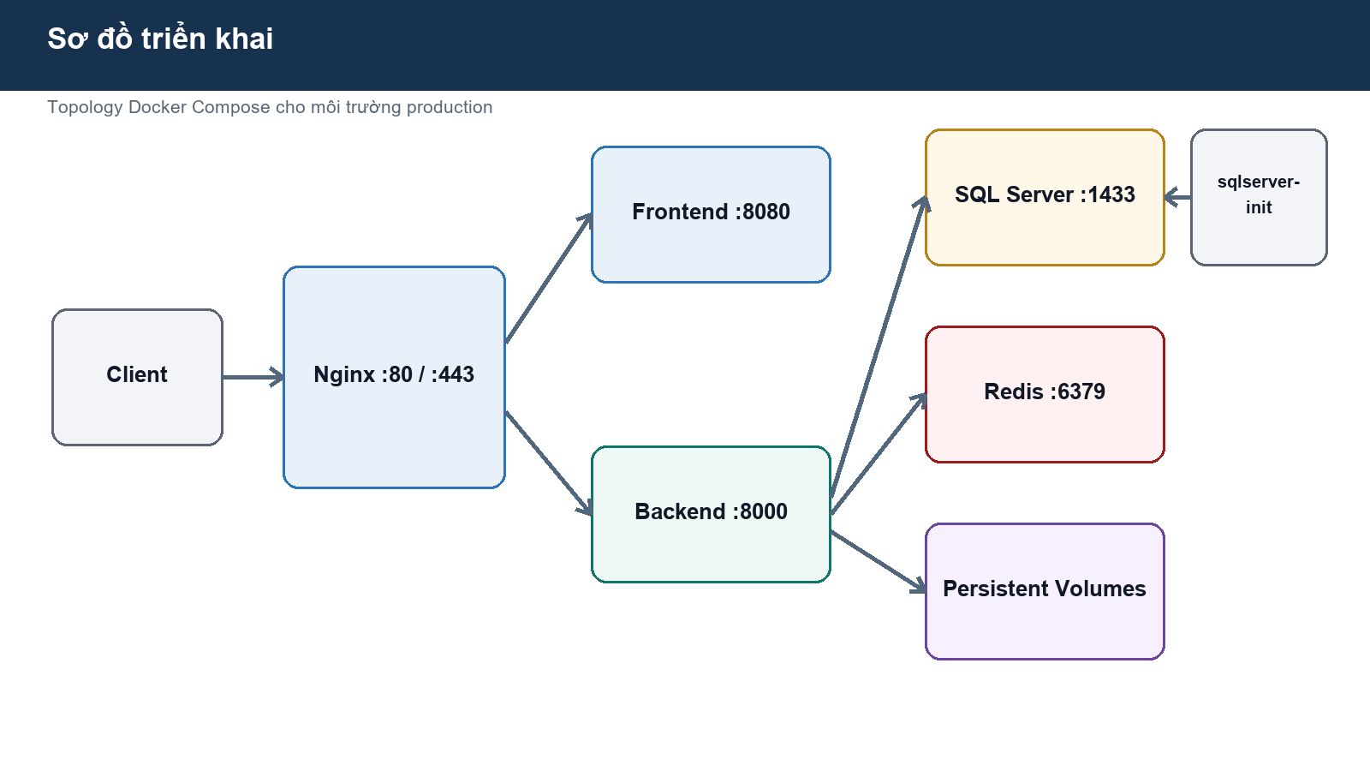
Hình 5. Sơ đồ triển khai
Cách sử dụng: đặt ngay sau đoạn mô tả phạm vi liên quan, tham chiếu bằng số hình và giải thích quyết định/ràng buộc mà sơ đồ làm rõ.

6. Kiến trúc phân lớp Frontend
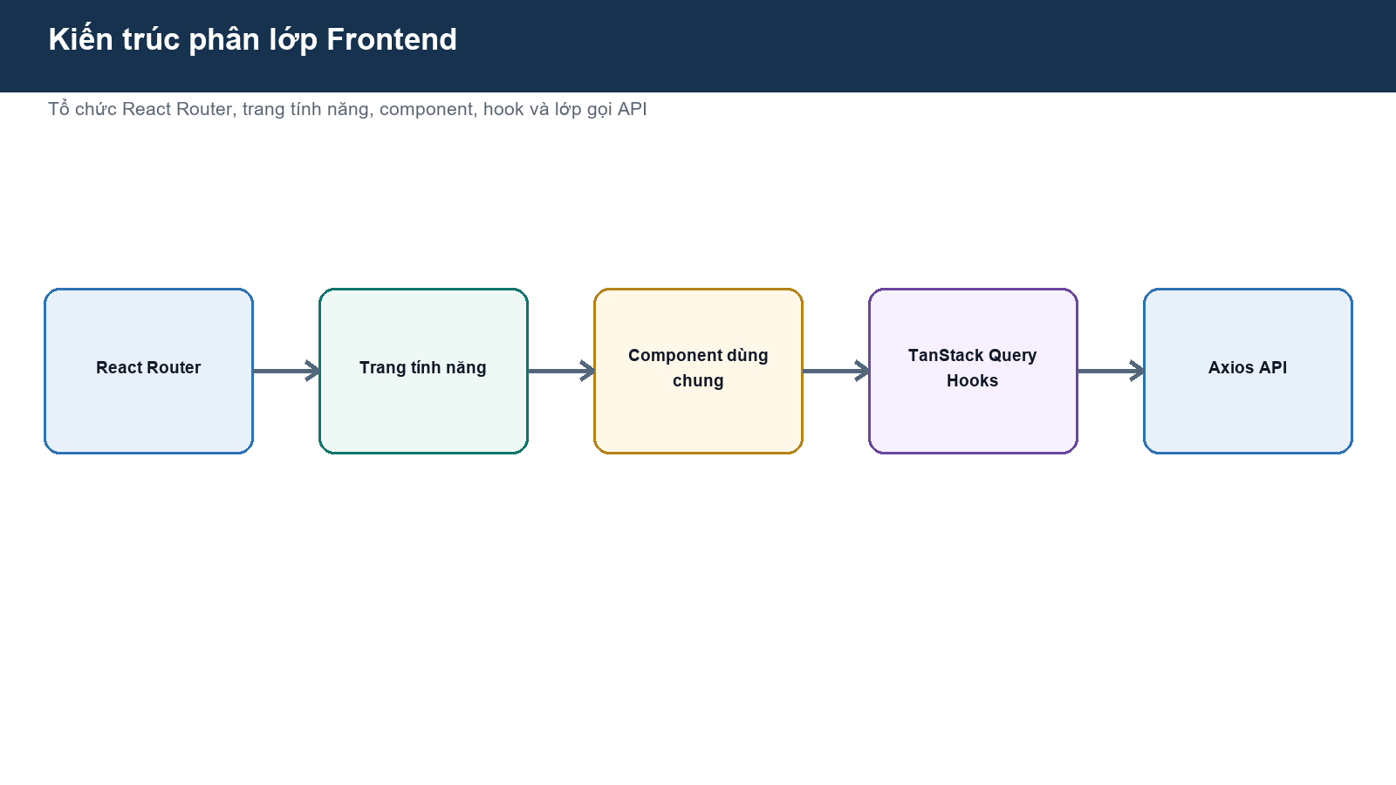
Hình 6. Kiến trúc phân lớp Frontend
Cách sử dụng: đặt ngay sau đoạn mô tả phạm vi liên quan, tham chiếu bằng số hình và giải thích quyết định/ràng buộc mà sơ đồ làm rõ.

7. Luồng dữ liệu tổng quát
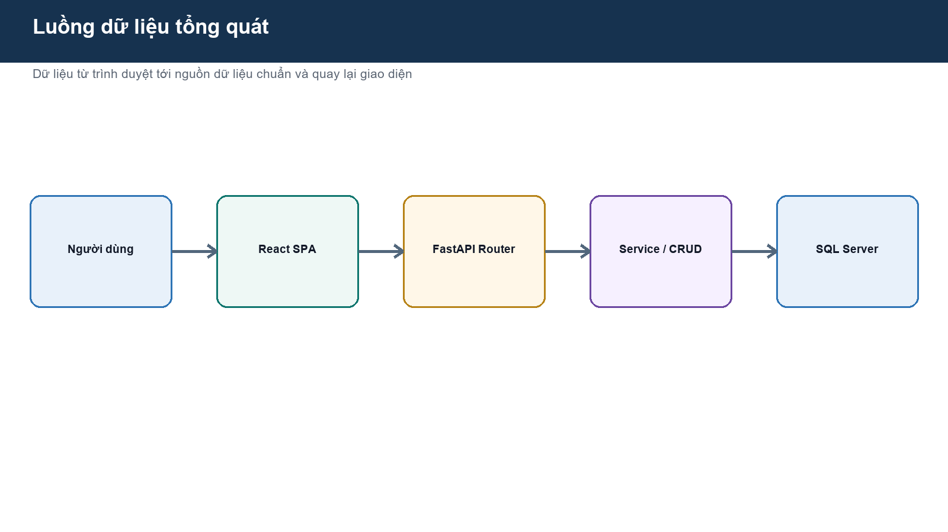
Hình 7. Luồng dữ liệu tổng quát
Cách sử dụng: đặt ngay sau đoạn mô tả phạm vi liên quan, tham chiếu bằng số hình và giải thích quyết định/ràng buộc mà sơ đồ làm rõ.

8. Luồng xác thực và phân quyền
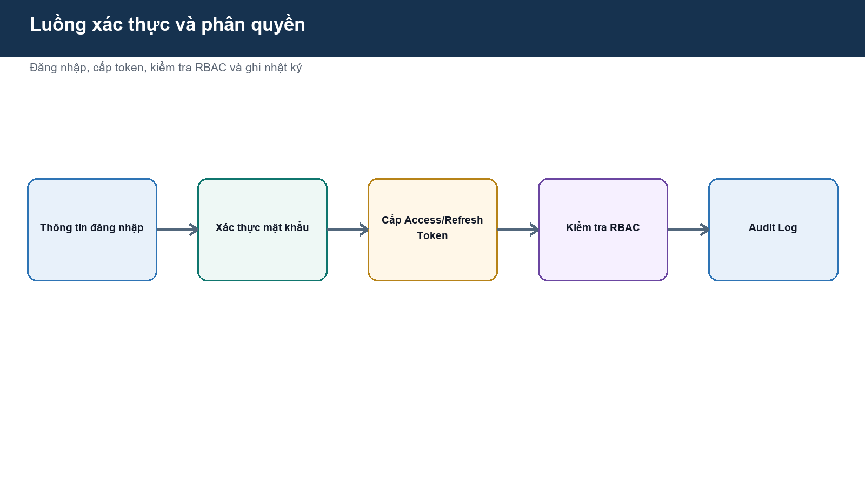
Hình 8. Luồng xác thực và phân quyền
Cách sử dụng: đặt ngay sau đoạn mô tả phạm vi liên quan, tham chiếu bằng số hình và giải thích quyết định/ràng buộc mà sơ đồ làm rõ.

9. Luồng sự kiện thời gian thực
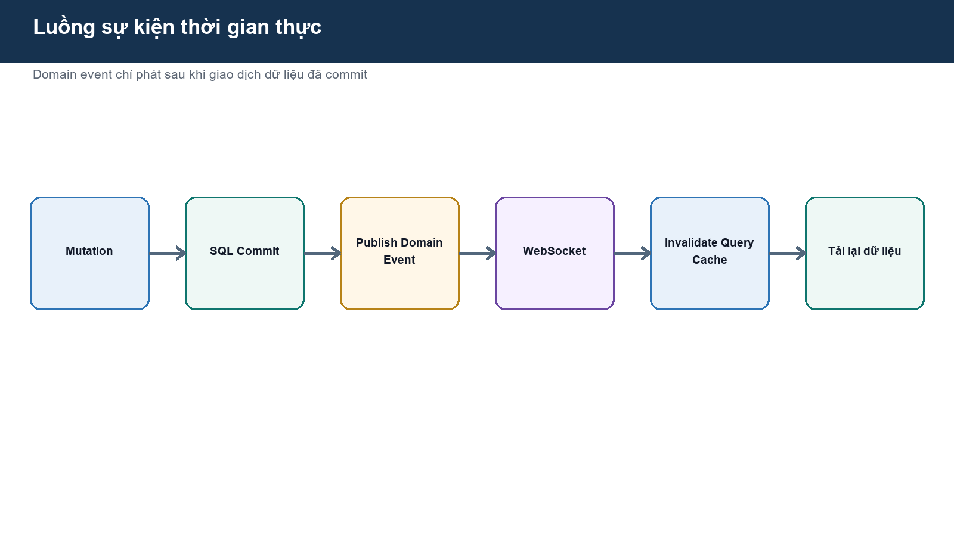
Hình 9. Luồng sự kiện thời gian thực
Cách sử dụng: đặt ngay sau đoạn mô tả phạm vi liên quan, tham chiếu bằng số hình và giải thích quyết định/ràng buộc mà sơ đồ làm rõ.

10. Phân rã chức năng
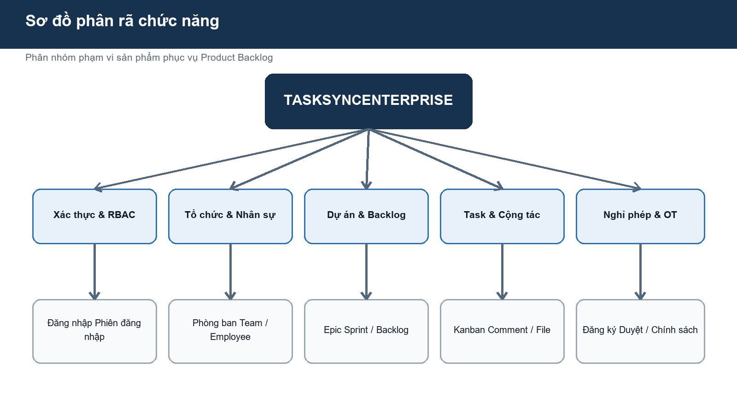
Hình 10. Phân rã chức năng
Cách sử dụng: đặt ngay sau đoạn mô tả phạm vi liên quan, tham chiếu bằng số hình và giải thích quyết định/ràng buộc mà sơ đồ làm rõ.

11. Use Case tổng quát
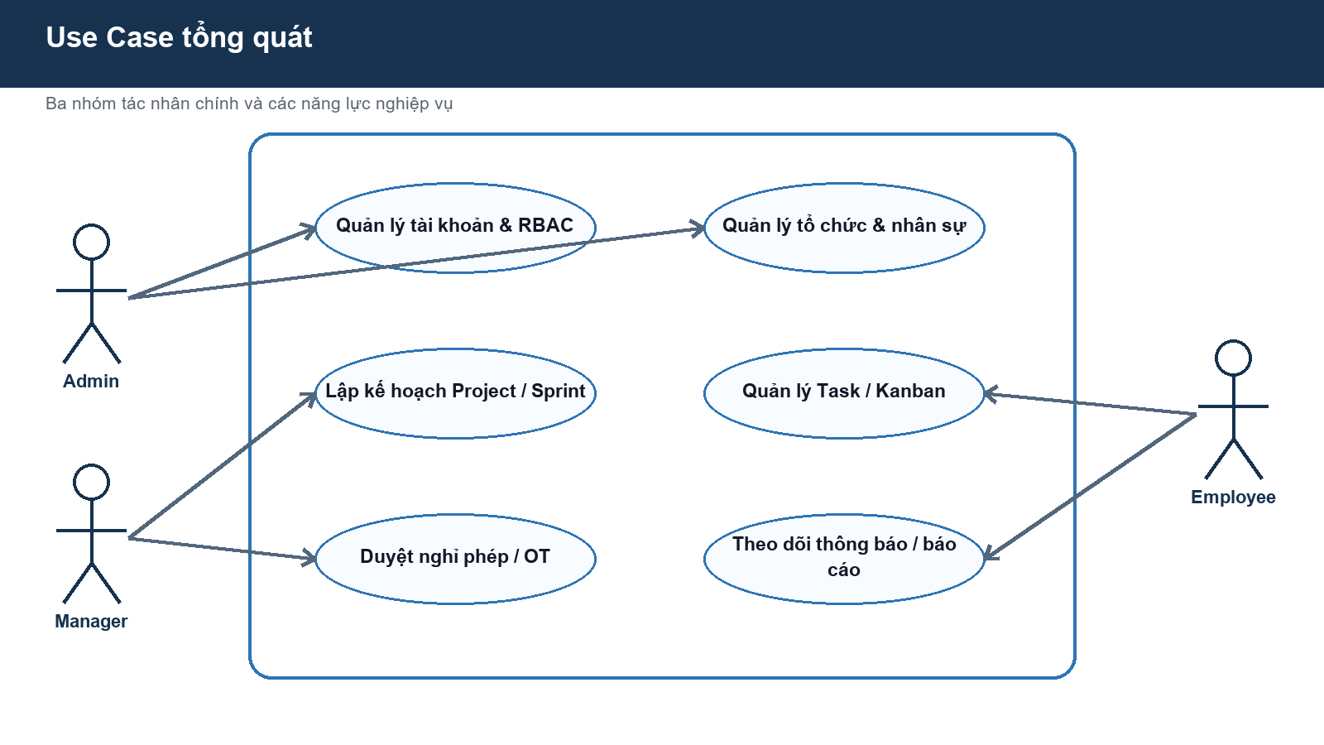
Hình 11. Use Case tổng quát
Cách sử dụng: đặt ngay sau đoạn mô tả phạm vi liên quan, tham chiếu bằng số hình và giải thích quyết định/ràng buộc mà sơ đồ làm rõ.

12. Activity - Đăng nhập
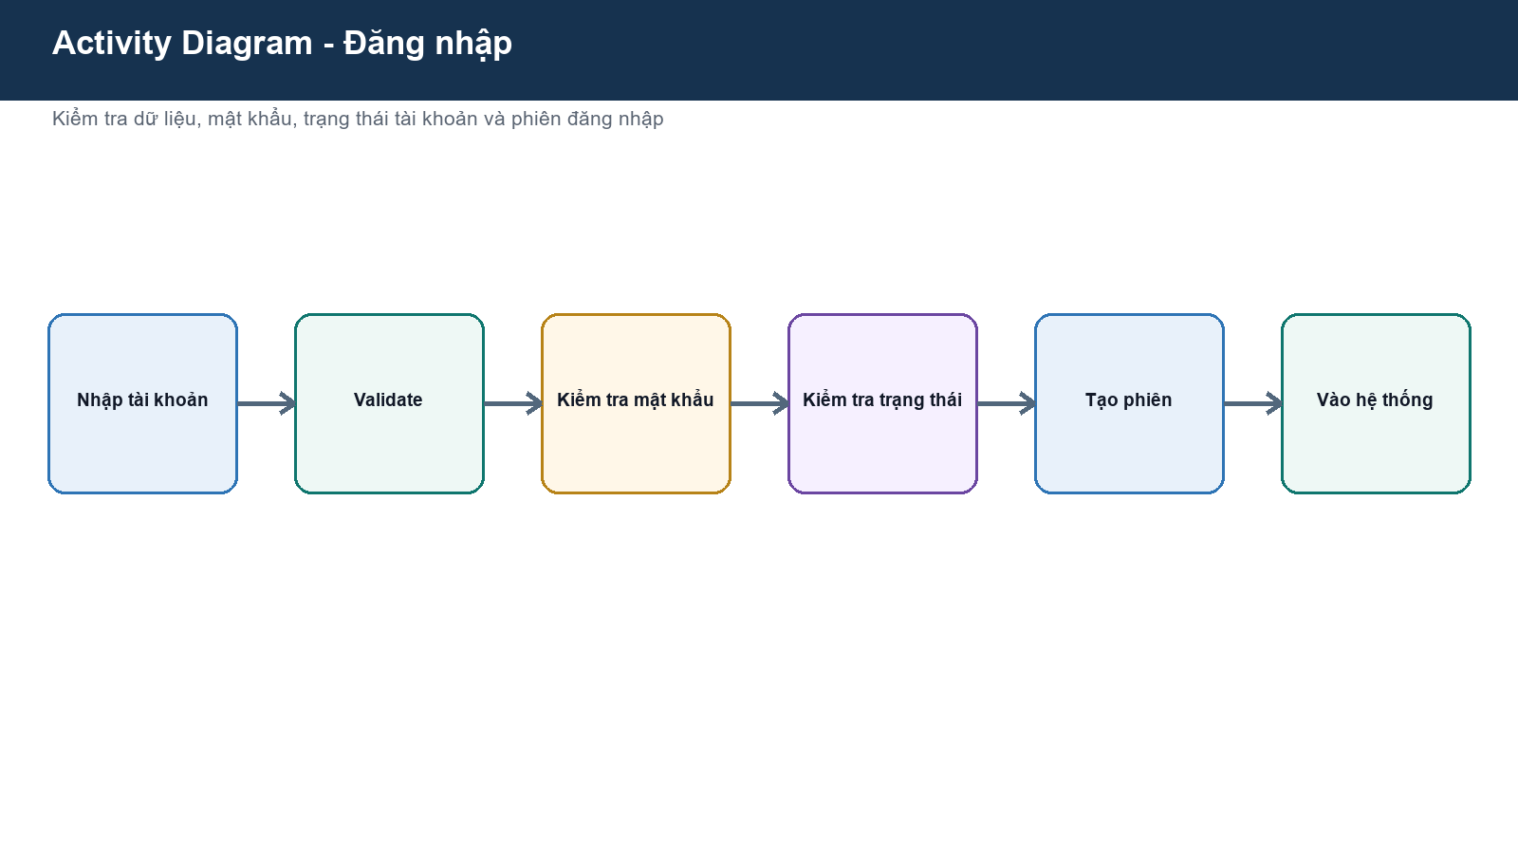
Hình 12. Activity - Đăng nhập
Cách sử dụng: đặt ngay sau đoạn mô tả phạm vi liên quan, tham chiếu bằng số hình và giải thích quyết định/ràng buộc mà sơ đồ làm rõ.

13. Activity - Tạo dự án
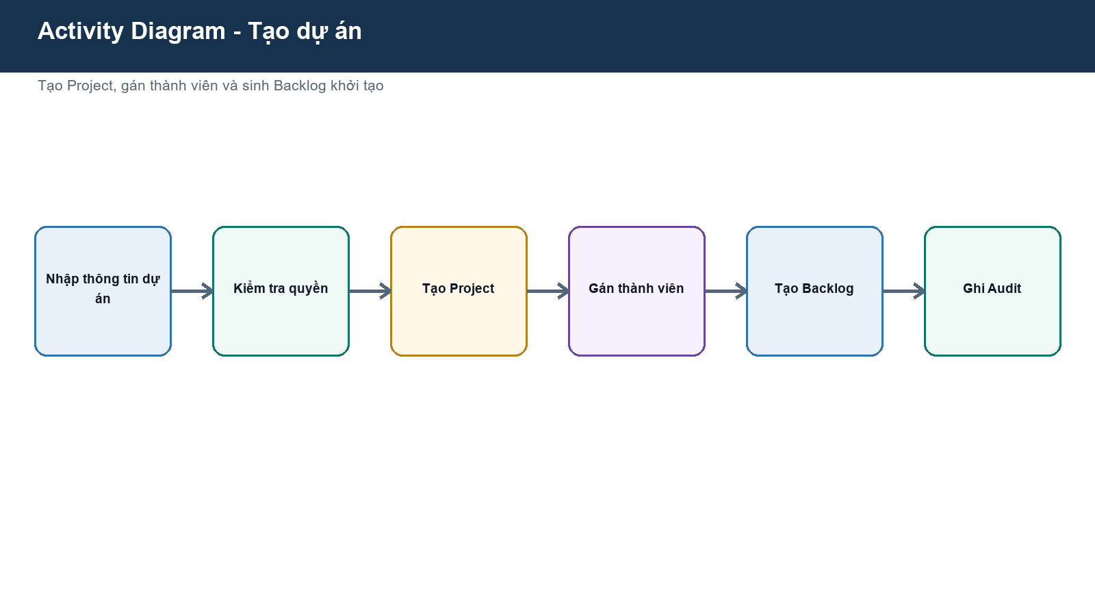
Hình 13. Activity - Tạo dự án
Cách sử dụng: đặt ngay sau đoạn mô tả phạm vi liên quan, tham chiếu bằng số hình và giải thích quyết định/ràng buộc mà sơ đồ làm rõ.

14. Activity - Vòng đời Task
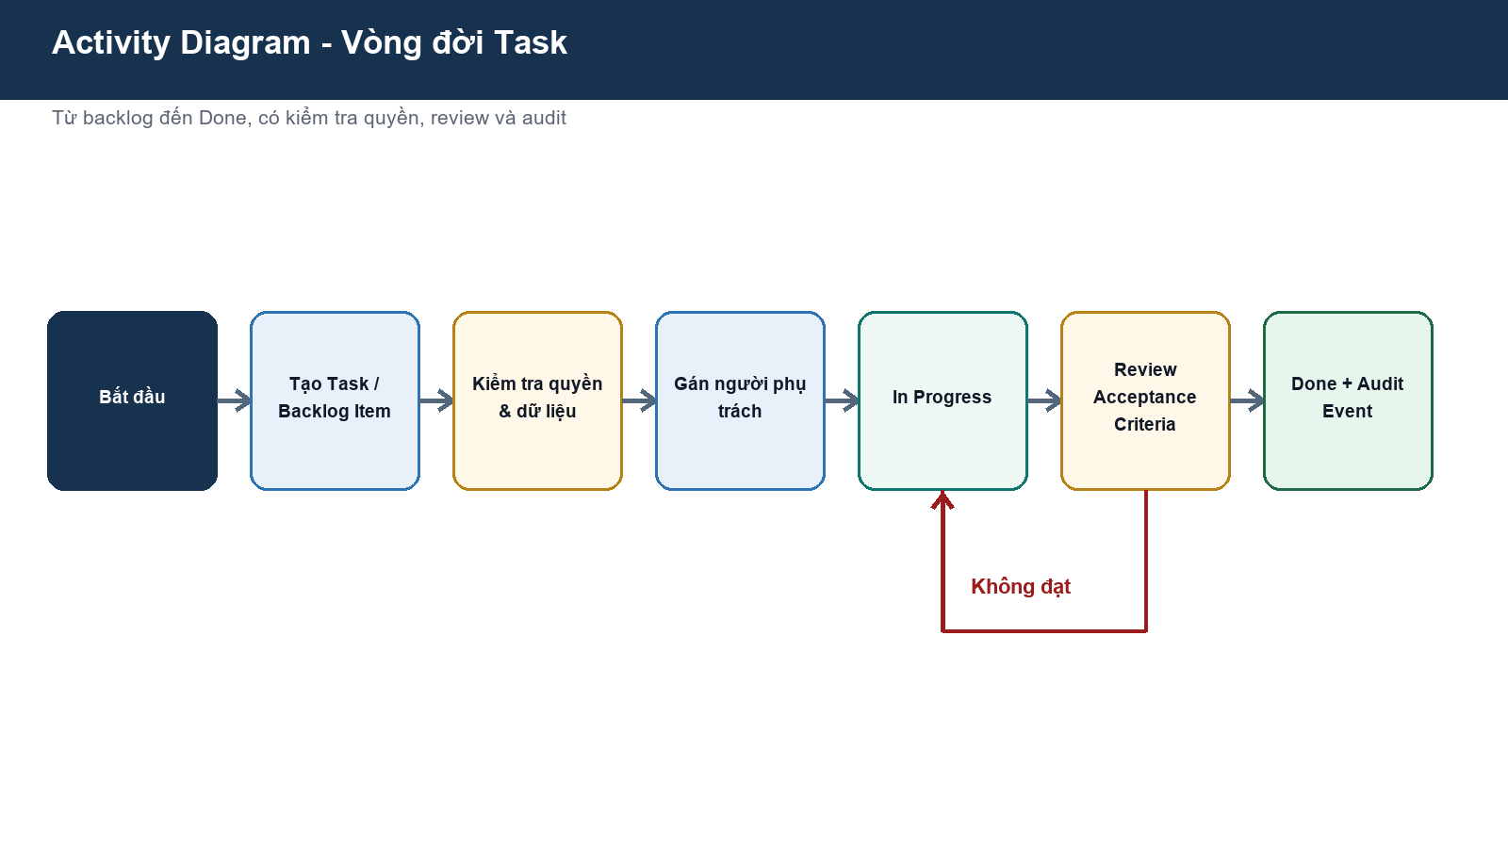
Hình 14. Activity - Vòng đời Task
Cách sử dụng: đặt ngay sau đoạn mô tả phạm vi liên quan, tham chiếu bằng số hình và giải thích quyết định/ràng buộc mà sơ đồ làm rõ.

15. Activity - Duyệt nghỉ phép
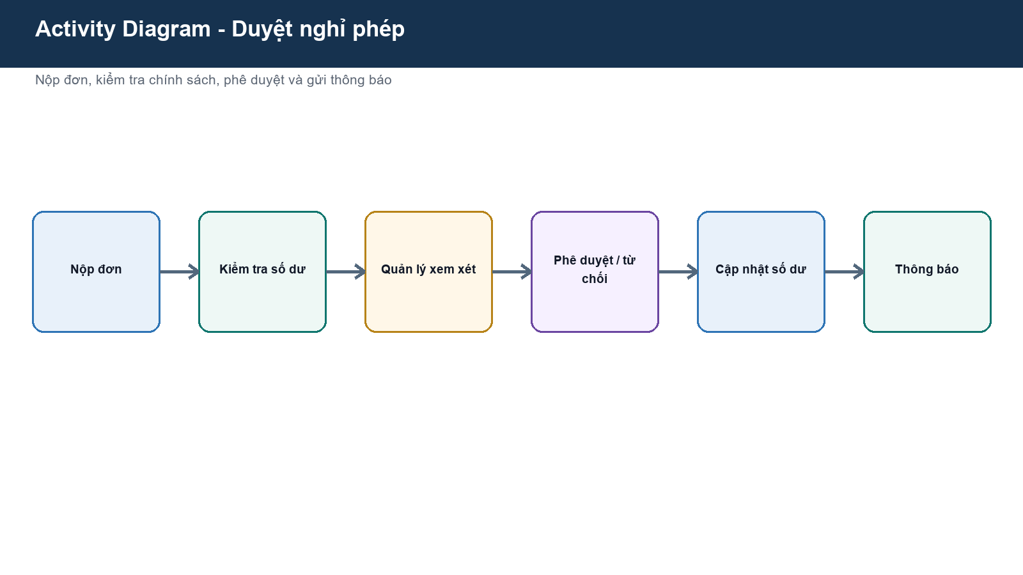
Hình 15. Activity - Duyệt nghỉ phép
Cách sử dụng: đặt ngay sau đoạn mô tả phạm vi liên quan, tham chiếu bằng số hình và giải thích quyết định/ràng buộc mà sơ đồ làm rõ.

16. Sequence - Tạo Task
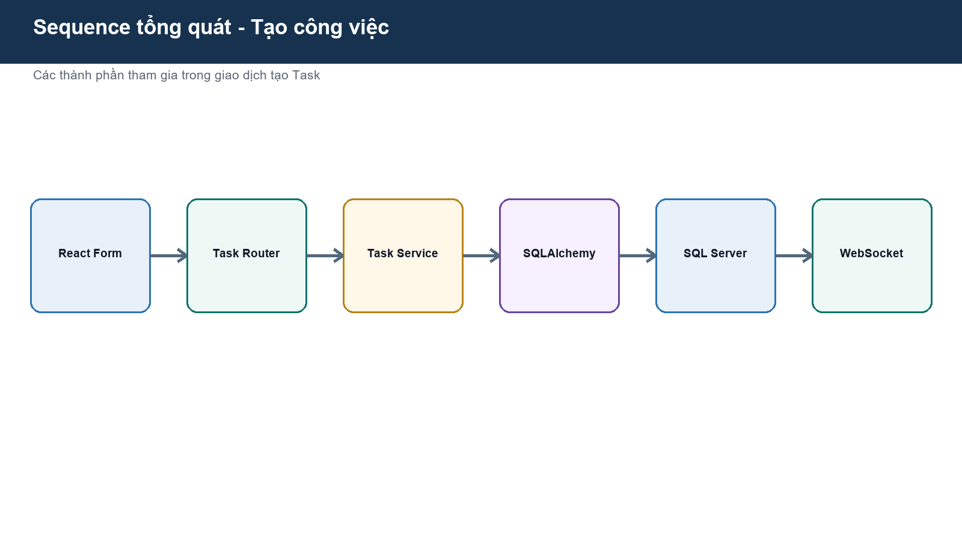
Hình 16. Sequence - Tạo Task
Cách sử dụng: đặt ngay sau đoạn mô tả phạm vi liên quan, tham chiếu bằng số hình và giải thích quyết định/ràng buộc mà sơ đồ làm rõ.

17. Sequence - Thông báo
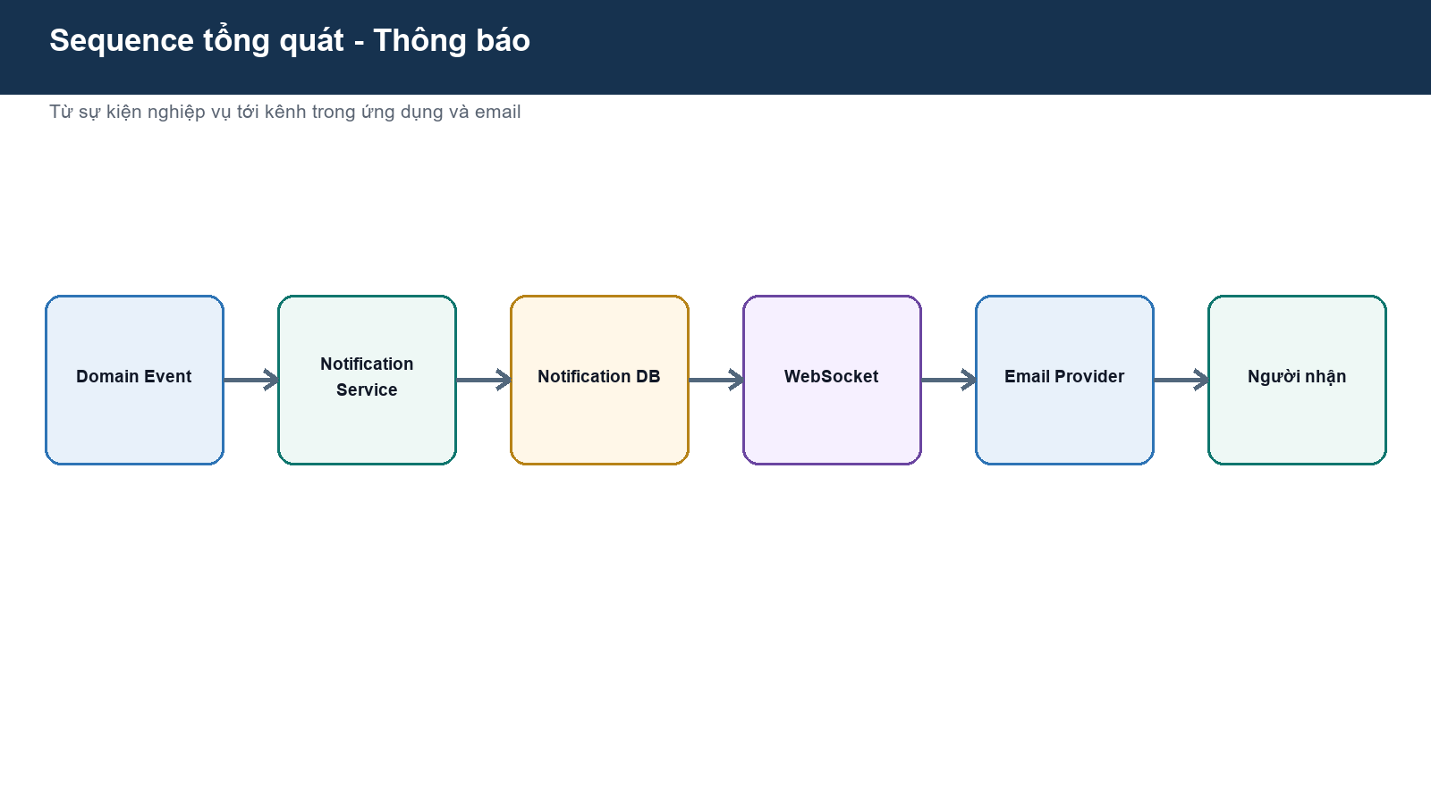
Hình 17. Sequence - Thông báo
Cách sử dụng: đặt ngay sau đoạn mô tả phạm vi liên quan, tham chiếu bằng số hình và giải thích quyết định/ràng buộc mà sơ đồ làm rõ.

18. ERD rút gọn
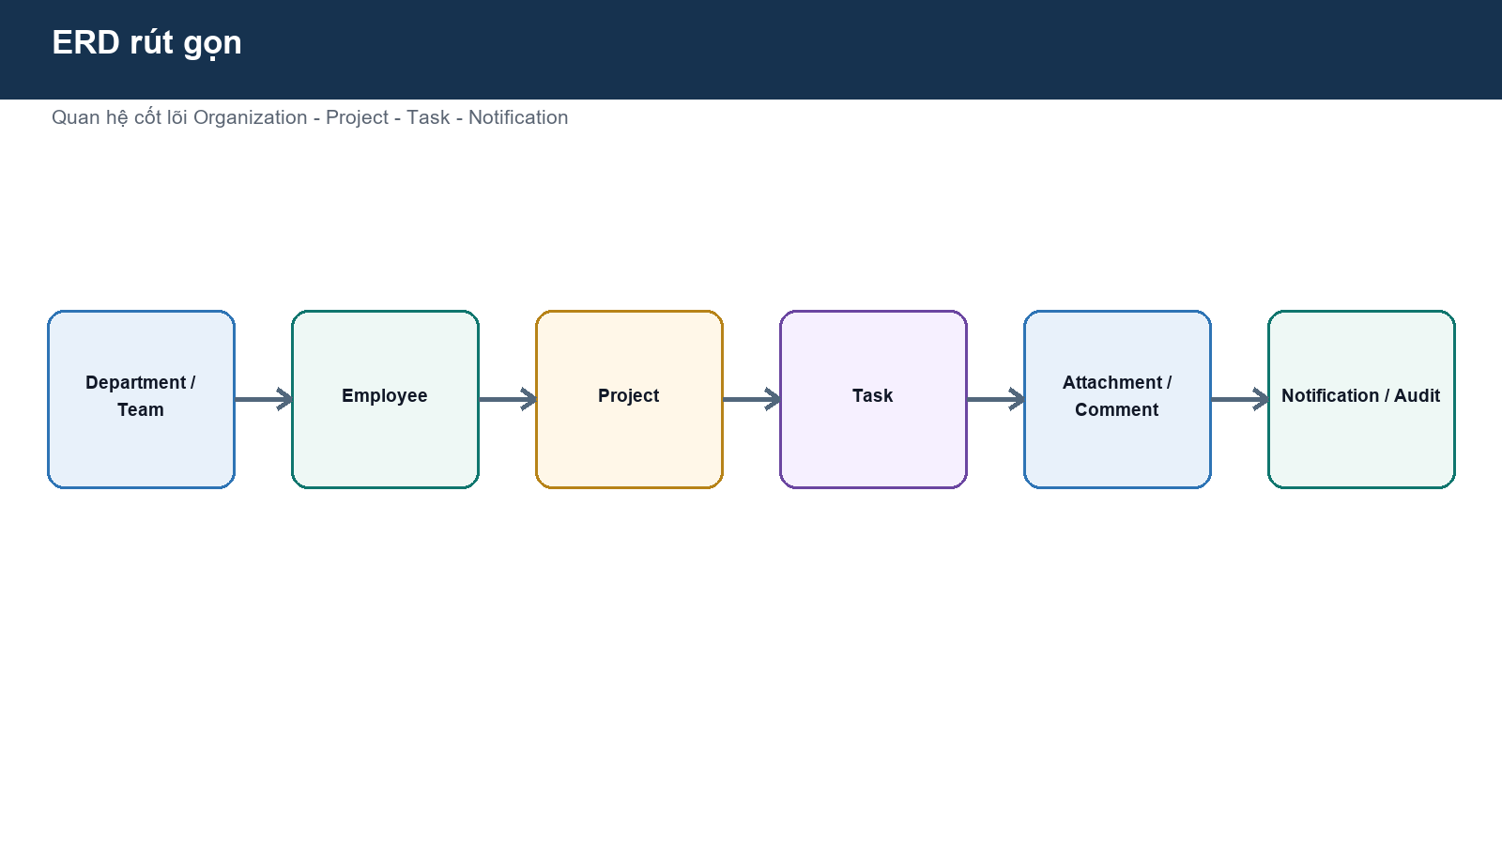
Hình 18. ERD rút gọn
Cách sử dụng: đặt ngay sau đoạn mô tả phạm vi liên quan, tham chiếu bằng số hình và giải thích quyết định/ràng buộc mà sơ đồ làm rõ.

19. Phụ thuộc module
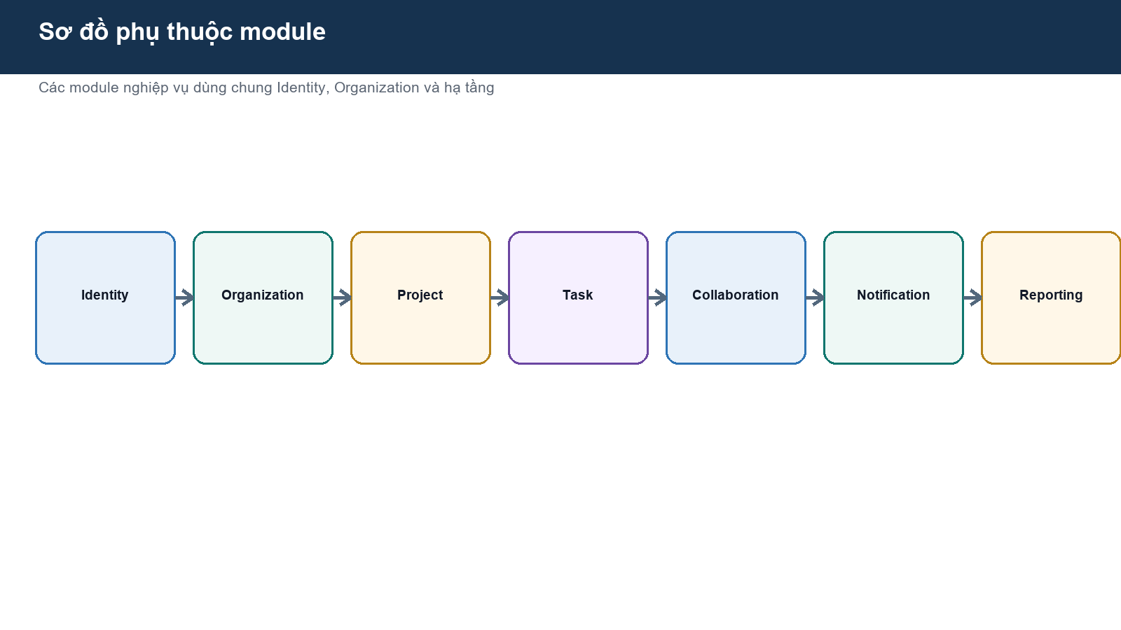
Hình 19. Phụ thuộc module
Cách sử dụng: đặt ngay sau đoạn mô tả phạm vi liên quan, tham chiếu bằng số hình và giải thích quyết định/ràng buộc mà sơ đồ làm rõ.

20. Sao lưu và khôi phục
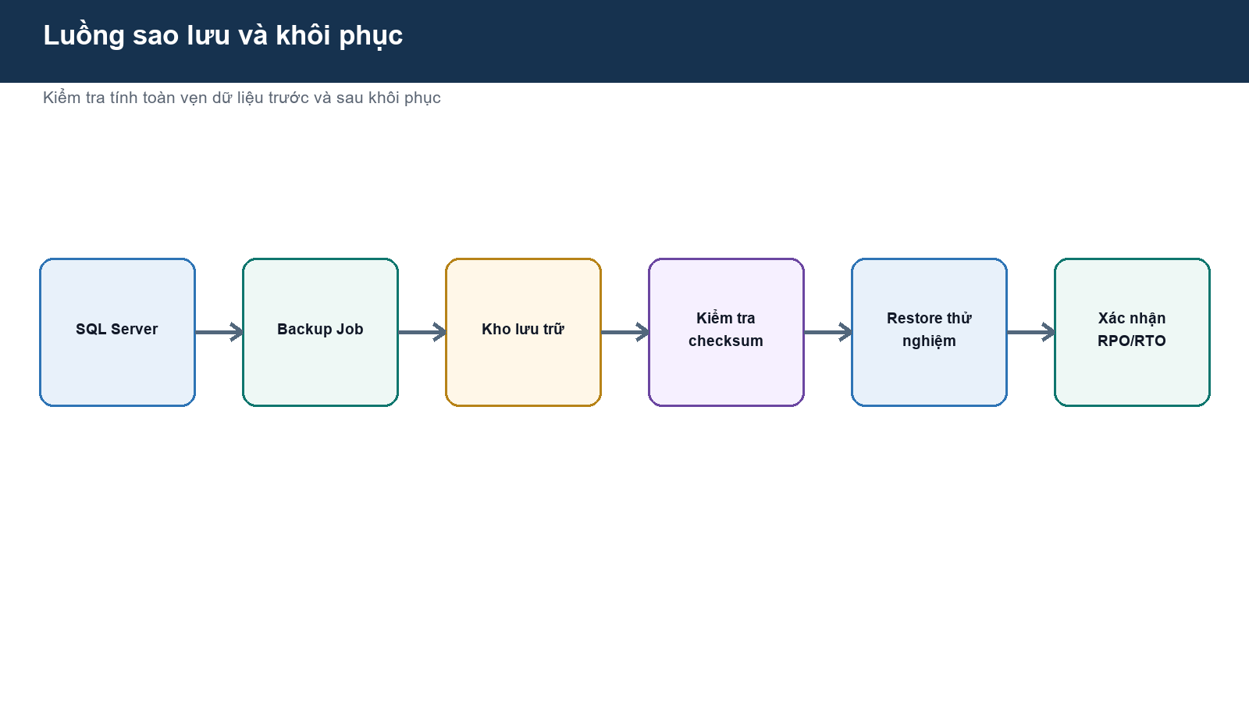
Hình 20. Sao lưu và khôi phục
Cách sử dụng: đặt ngay sau đoạn mô tả phạm vi liên quan, tham chiếu bằng số hình và giải thích quyết định/ràng buộc mà sơ đồ làm rõ.

21. Giám sát vận hành
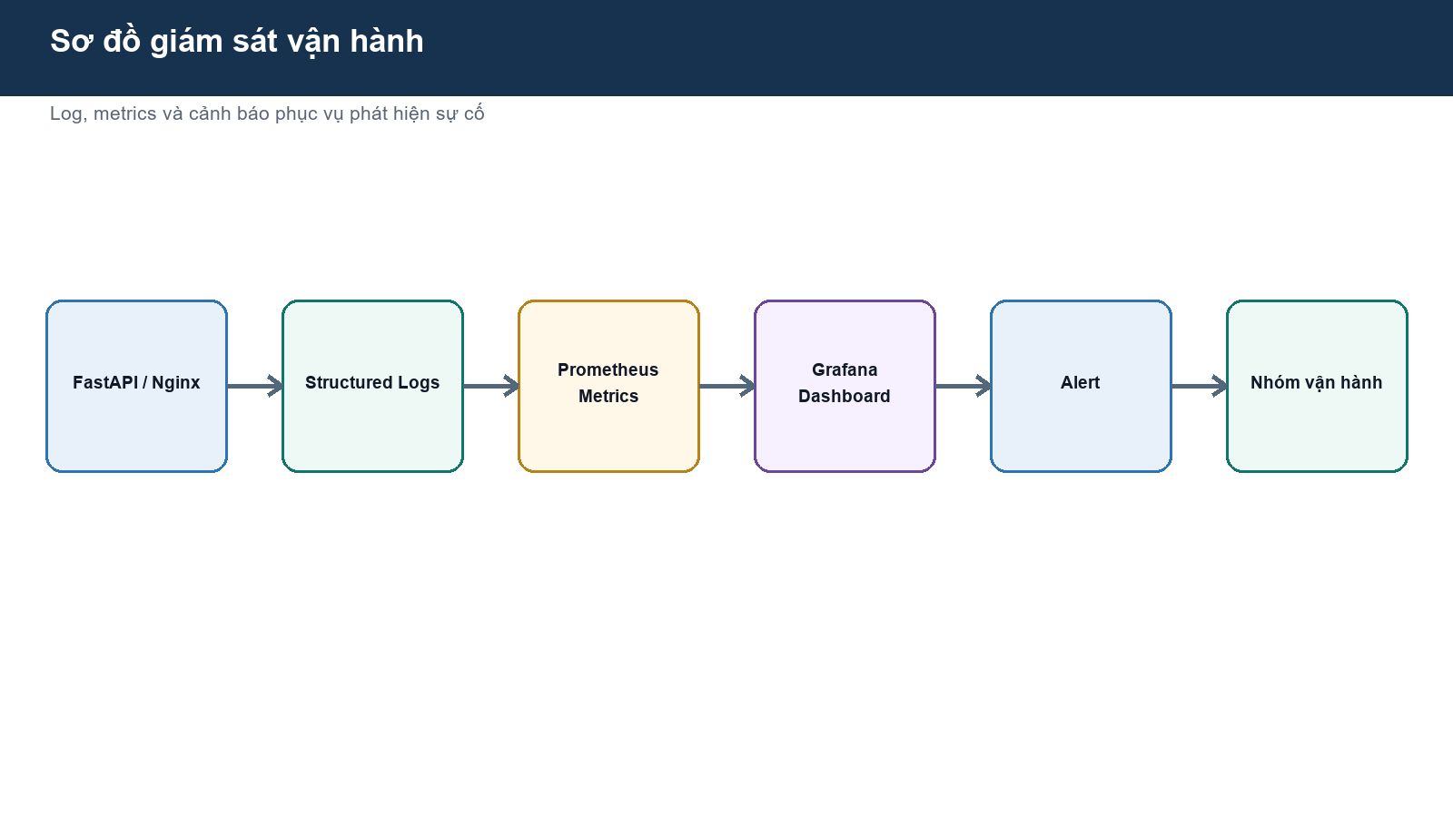
Hình 21. Giám sát vận hành
Cách sử dụng: đặt ngay sau đoạn mô tả phạm vi liên quan, tham chiếu bằng số hình và giải thích quyết định/ràng buộc mà sơ đồ làm rõ.

22. Phân rã chức năng phục vụ Product Backlog

Hình 22. Phân rã chức năng phục vụ Product Backlog
Cách sử dụng: đặt ngay sau đoạn mô tả phạm vi liên quan, tham chiếu bằng số hình và giải thích quyết định/ràng buộc mà sơ đồ làm rõ.

23. Use Case tổng quát

Hình 23. Use Case tổng quát
Cách sử dụng: đặt ngay sau đoạn mô tả phạm vi liên quan, tham chiếu bằng số hình và giải thích quyết định/ràng buộc mà sơ đồ làm rõ.

24. Activity vòng đời Task

Hình 24. Activity vòng đời Task
Cách sử dụng: đặt ngay sau đoạn mô tả phạm vi liên quan, tham chiếu bằng số hình và giải thích quyết định/ràng buộc mà sơ đồ làm rõ.

25. Activity chu trình Sprint
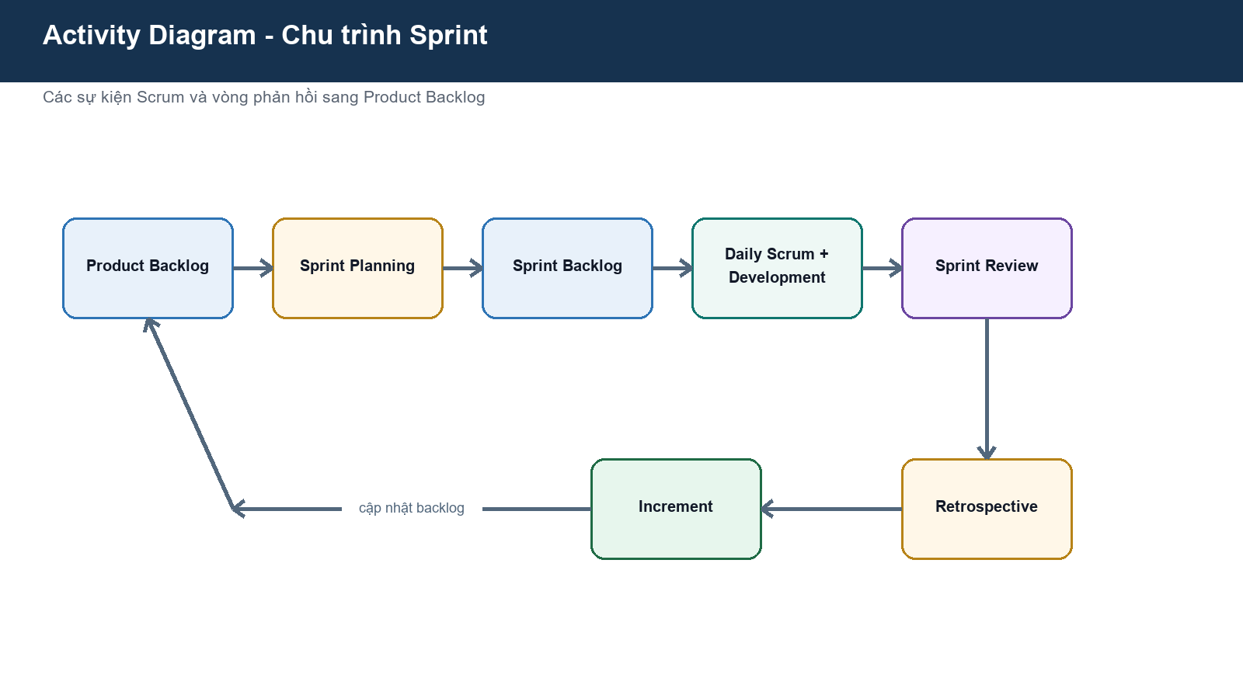
Hình 25. Activity chu trình Sprint
Cách sử dụng: đặt ngay sau đoạn mô tả phạm vi liên quan, tham chiếu bằng số hình và giải thích quyết định/ràng buộc mà sơ đồ làm rõ.

26. Scrum Workflow
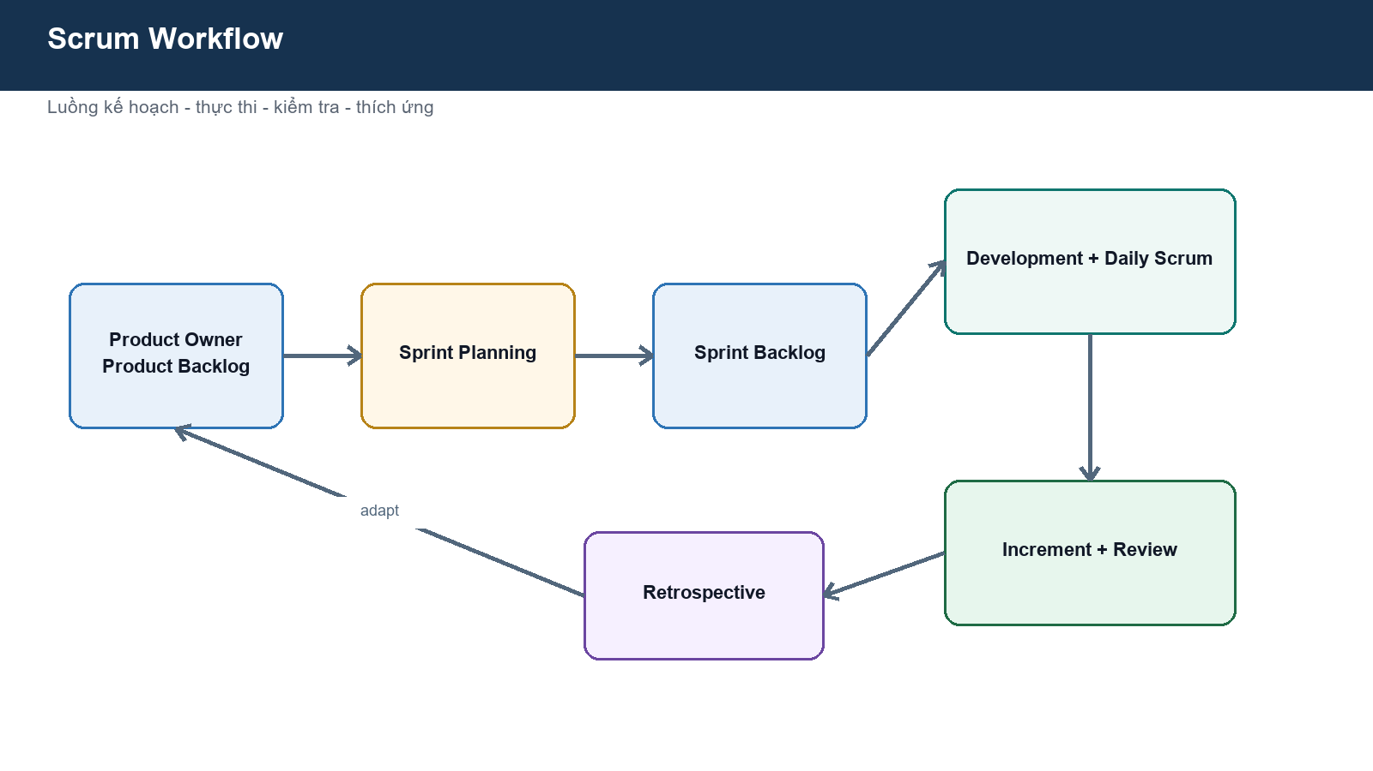
Hình 26. Scrum Workflow
Cách sử dụng: đặt ngay sau đoạn mô tả phạm vi liên quan, tham chiếu bằng số hình và giải thích quyết định/ràng buộc mà sơ đồ làm rõ.

